Tartu linna lahtised meistrivõistlused aerutamises

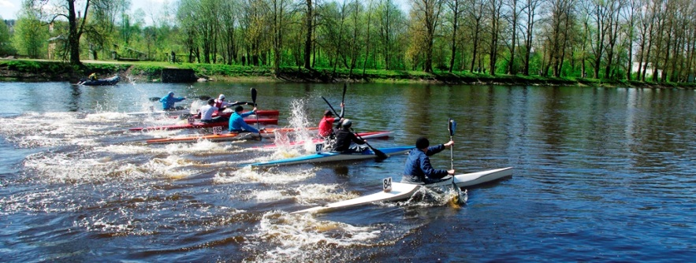
September, 2025
09 ja 11. ndal kell 17.00 – 18.00
10. ndal kell 16 – 17.00

Emajõgi, sõudebaas (Ranna tee 3, Tartu)
Kontaktisikud: Koit Põder 5186701
Sigrid Leetsi 55663757
Koduleht: http://saktartu.ee
e-post: sak@saktartu.ee
EESMÄRK:
Selgitada välja Tartu linna paremad aerutajad. Pakkuda võistluskogemust (noor)sportlastele.
KOHT:
Tartu Sport aerutamis ja sõudebaas, Ranna tee 3, võistlusdistants Emajõel.

REGISTREERIMINE:
1 tund enne võistluste algust võistluspaigas.
OSAVÕTJAD:
Kõik aerutamissportlased, kellel on piisav ettevalmistus ning kes on nõuetekohaselt ja õigeks ajaks registreerunud võistlustele.
VANUSE- ja PAADIKLASSID, DISTANTSID:
Mehed, Naised, „A“, „B“, „C“, „D“, „E“
K-1, mehed C-1 700m eraldistardist. Intervall 1min.

Vanuseklassi miinimumnõue, et võistlus toimuks on 4. sportlast.

AUTASUSTAMINE:
Võistlejaid autasustatakse Tartu linna meistrivõistluste statuudi järgi. Tartu linna MV medalite ja diplomitega autasustakse täiskasvanute ja noorte A-klassi parimaid. Noorte B-, C-, D- ja E- vanuseklassi parimaid autasustatakse diplomitega.
A- vanuseklassis võivad osa võtta ka noorema vanuseklassi sportlased.

Korraldaja Sõudmise ja Aerutamise klubi „Tartu“

27.08.2025
Tartus

